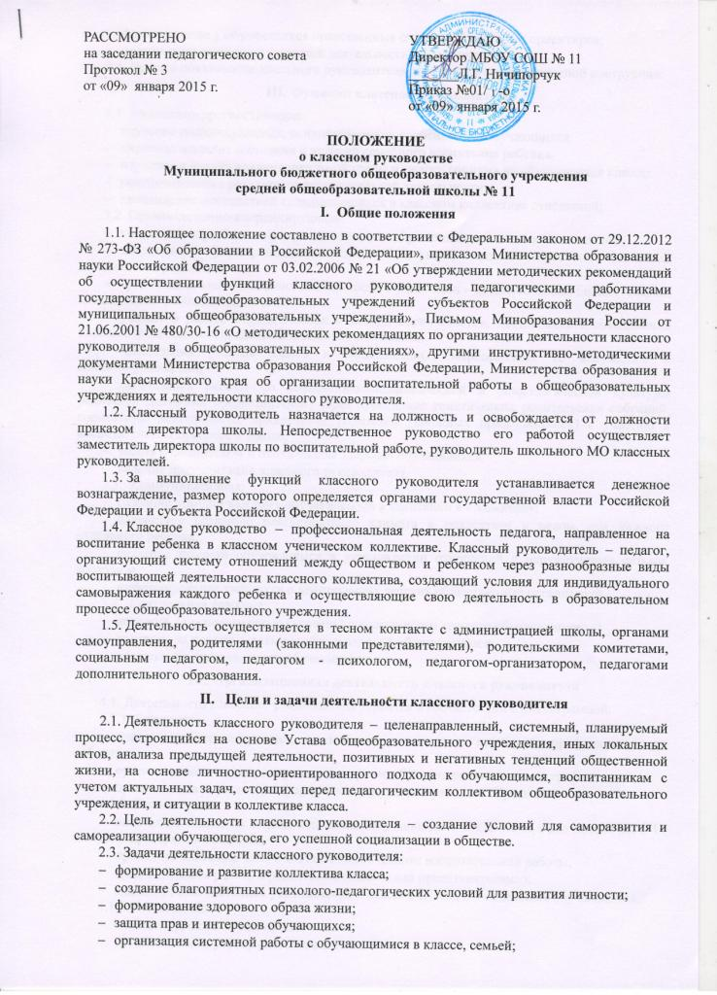
- формирование у обучающихся нравственных смыслов и духовных ориентиров;
- организация социально значимой деятельности обучающихся.
2.4. Права и обязанности классного руководителя отражены в его должностной инструкции.
III. Функции классного руководителя
3.1. Аналитико-прогностическая:
- изучение индивидуальных, психофизических особенностей обучающихся;
- изучение и анализ состояния и условий семейного воспитания ребенка;
- изучение и анализ влияния школьной среды и малого социума на обучающихся класса;
- прогнозирование результатов воспитательной деятельности;
- предвидение последствий складывающихся в классном коллективе отношений;
3.2. Организационно-координирующая:
- координация учебной деятельности каждого обучающегося и всего класса в целом;
- координация формирования классного коллектива, оказание помощи в значимой деятельности учащихся;
- организация взаимодействия деятельности с учителями - предметниками, библиотекарем, медицинским работником, семьей;
- участие в работе педагогических и методических советов, методического объединения классных руководителей, административных совещаний;
- организация участия класса в общешкольных мероприятиях во внеучебное и каникулярное время;
- организация работы по повышению педагогической и психологической культуры родителей (законных представителей) через проведение тематических родительских собраний, совместную деятельность, привлечение родителей (законных представителей) к участию в воспитательном процессе в школе;
- забота о физическом и психическом здоровье обучающихся;
- ведение документации классного руководителя.
3.3. Коммуникативная:
- оказание помощи каждому обучающемуся в адаптации к коллективу;
- содействие созданию благоприятного климата в коллективе в целом, для каждого отдельного ребенка;
- оказание помощи обучающимся в установлении отношений с окружающими детьми, социумом.
- информирование учащихся о действующих детских общественных организаций.
3.4. Контрольная функция:
- контроль за успеваемостью (уровень) воспитанности каждого обучающегося;
- контроль за посещаемостью учебных занятий обучающимися;
- контроль за самочувствием обучающихся.
IV. Организационная деятельность классного руководителя
4.1. Деятельность классного руководителя строится в соответствии с циклограммой:
4.1.1. Ежедневно:
- определять отсутствующих, опоздавших на занятия, проводить профилактическую работу;
- организовывать и контролировать дежурство обучающихся в школе по графику;
- организовывать различные формы индивидуальной работы с обучающимися.
4.1.2. Еженедельно:
- выставлять оценки за неделю в дневники обучающимся 2-4 классов, в две недели раз 5-11 класам и проверять их ведение;
- проводить классные часы в соответствии с планом воспитательной работы;
- организовывать работу с родителями (законными представителями);
- анализировать состояние успеваемости в классе в целом, и у отдельных обучающихся.
4.1.3. Ежемесячно:
- посещать уроки в своем классе;
- организовывать работу классного актива;
- решать хозяйственные вопросы класса.
4.1.4. В течение четверти:
- вести классные журналы;
- участвовать в работе МО классных руководителей;
- анализировать работу по четвертям, состояние успеваемости и уровень воспитанности;
- корректировать план воспитательной работы;
- проводить классные родительские собрания.
4.1.5. Ежегодно:
- оформлять личные дела обучающихся;
- анализировать состояние воспитательной работы, уровень воспитанности;
- составлять планы воспитательной работы;
- предоставлять в администрацию статистическую отчетность;
- еженедельно проводить классные часы;
- классные родительские собрания проводить не реже одного раза в четверть.
V. Документация классного руководителя
5.1. Анализ и план воспитательной работы на основе программы воспитания и социализации личности обучающихся.
5.2. План работы – сетка на каждую четверть.
5.3. Социальный паспорт класса.
5.4. Протоколы родительских собраний, материалы для подготовки родительских собраний.
5.5. Разработки воспитательных мероприятий, проводимых с детьми.
5.6. Отчеты, аналитические материалы.
VI. Критерии работы классного руководителя
Администрация школы включает в график внутришкольного контроля мероприятия по изучению эффективности реализации функций классного руководителя.
VII. Оплата труда классного руководителя
7.1. Оплата труда классного руководителя производится в соответствии с постановлением администрации г. Красноярска от 30.12.2004 № 598 «Об оплате труда работников муниципальных образовательных учреждений г. Красноярска» (в редакции Постановления администрации г. Красноярска от 12.09.2005 № 474), приказа главного управления образования администрации г. Красноярска от 31.08.2006 №455/п.
7.2. Классное руководство включено в перечень дополнительно оплачиваемых работ (п.7.2.1) Рекомендаций о порядке исчисления заработной платы работникам образовательных учреждений (Приложение к письму Минобразования России и Профсоюза работников народного образования и науки РФ от 26.10.2004 № АФ-94/96).
7.3. За высокие достижения и успехи в воспитании обучающихся классный руководитель может быть представлен к поощрению или награждению, повышению стимулирующей надбавки за классное руководство из фонда стимулирующих надбавок школы.

